11111111杀跌[Table_Title]
权益市场一周回顾及展望
市场区间震荡，风格轮转

一、主要事件点评

1.1. 美国公布7月CPI数据
美国7月CPI同比上涨5.4%，前值5.4%，环比上涨0.5%，前值0.9%，扣除食品及能源价格的核心CPI同比上涨4.3%，前值4.5%，环比上涨0.3%，前值0.9%。
从结构上看，前期推动CPI持续上涨的能源产品、交通运输服务以及二手车价格涨势均有所收敛，是美国7月通胀暂缓的主要原因。服务业的强势复苏带动了部分服务价格水平的抬升，食品、新车以及医疗服务价格依然延续上涨，整体来看，7月通胀走势虽趋缓，但仍然远高于疫情前及美联储的目标通胀水平。

1.2. 钢铁行业点评
- 行情回顾
上周在申万28个行业中，钢铁行业涨幅6.19%，涨幅排名第一。同期螺纹钢主力合约以5482元/吨收盘，周环比增81元/吨，幅度1.50%；热轧卷板主力合约以5765元/吨收盘，周环比降7元/吨，幅度0.12%；铁矿石主力合约以841.5元/吨收盘，周环比降53.5元/吨，幅度5.98%。
- 行情解读及展望
成交量抬升，库存去化
从高频数据的表现来看，上周全国建筑钢材成交量周平均值为18.31万吨，环比增1.45万吨。五大品种社会库存1497.1万吨，环比减10.8万吨。限产的持续推进叠加需求的边际好转使得厂库、社库双双去化，表观消费量回升；成交方面，整体周平均建材成交量仍维持淡季水平，但高价成交一般。目前下游需求淡季处于尾期，旺季复苏值得期待。
铁矿走弱，钢价坚挺，钢厂利润端走强。上周Platts62%161.45美元/吨，周环比降9.75美元/吨，高低品价差收窄。上周澳洲巴西发货量2330.9万吨，环比增85.6万吨，到港量1426.3万吨，环比增280.8万吨。最新钢厂进口矿库存天数26天，较上次持平。目前港口发运及到港均呈上升趋势，钢企限产需求仍旧较弱，港口库存或持续累库，考虑到高炉限产仍将延续，铁矿石价格或延续弱势。相比于铁矿石的大跌，钢价近期表现相对坚挺，主要由于加工费的回升和原料端焦炭的强势，这两个都是由各自的供应收缩驱动。加工费和吨毛利的回升，从侧面反映主动限产的力度超过了需求收缩的幅度。
下半年减产的力度是博弈的关键点。但是从高频数据来看，近几周表需同比收缩幅度大约在5%-10%，建筑钢成交同比降幅在20%+，而钢协产量数据同比降幅则约在3%-5%，可能说明高利润驱动下，边际成本产能的增产弥补了一部分政策限产损失。如果这是真的，那么限产对于总钢产量的效果究竟是正的还是负的值得探讨。因为如果没有限产，产量应该与需求变化幅度匹配。钢价的隐忧在于，高毛利并不完全由限产驱动，限产预期带来的投机需求也是利润的重要推手。投机需求的波动非常大，如5-6月限产预期的弱化就带来了吨毛利的大幅收缩，又如“反对运动式减碳”并没有针对钢铁限产，但当日钢价比煤价跌的还多。在钢铁吨毛利又重回高位之际，警惕投机需求起伏及真实需求低迷带来的波动。
针对当前的行业基本面，我们更看好具备成长属性的新材料细分板块，自身加工工艺的技术壁垒享有一定的溢价能力，同时也能享受到行业高位震荡带来的毛利率提升。

二、上周市场回顾
大类资产方面，英国富时100指数（+1.34%）领涨、螺纹指数（+1.33%）、万得全A指数（+1.29%）；而NYMEX原油（-0.37%）、美元指数（-0.29%）、中债总指数（-0.23%）表现相对较弱；海外主要股票市场普遍上涨，其中欧洲市场：英国富时100指数周涨幅+1.34%，德国DAX周涨幅+1.37%，法国CAC40周涨幅+1.16%。美国股市表现偏弱，纳斯达克指数周内涨幅-0.09%，标普500周内涨幅+0.71%，道琼斯工业指数周内涨幅+0.87%。
A股方面，中证500指数领涨，周涨幅+2.16%。上证综指周内上涨1.68%，报3516.30点；深证成指周内下跌0.19%，报14799.03点；创业板指周内下跌4.18%，报3345.10点。两市周内日均成交12971.90亿元，较上周减少495.71亿元。两市个股周内涨多跌少，3200家上涨，54家平盘，1181家下跌；全市场上周累计涨停476家，累计跌停36家。
图：主要股指周涨跌幅，中证500指数领涨（单位：%）
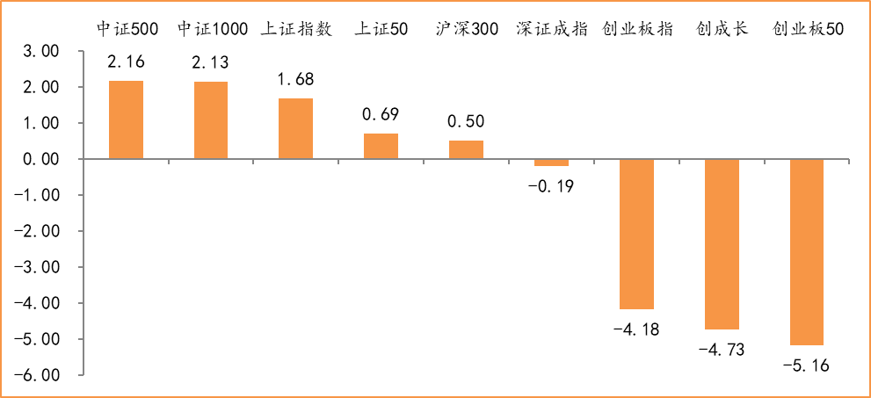
数据来源：wind，富荣基金管理有限公司
行业方面，钢铁板块涨幅领先，周度涨幅达+6.19%，其次是采掘（+6.03%）和银行（+5.20%）。今年以来钢铁板块表现较好，钢铁（+49.06%）、有色金属（+48.68%）、化工（+38.70%）等行业涨幅居前，家用电器（-17.81%）、传媒（-18.23%）、非银金融（-21.02%）等行业则表现相对弱势。
图：申万一级行业周涨跌幅，钢铁板块领涨（单位：%）
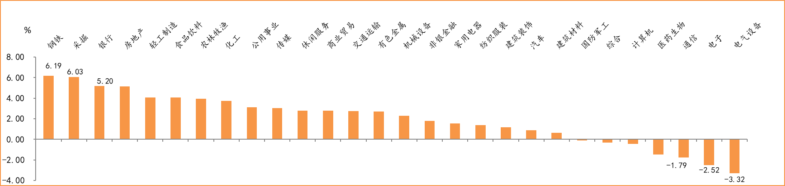
数据来源：wind，富荣基金管理有限公司
资金面看，陆股通上周净流入12.76亿元；全周新成立偏股型基金份额共计448.77亿份较前一周大幅增加；8月最新募资合计454.41亿元；本周限售解禁市值约1299.87亿元，与上周相比大幅减少。

三、本周展望

3.1.本周展望：
上周市场延续震荡走势，其中代表成长的创业板指出现一定程度的下跌，大小市值上中小盘仍然占优，中证500、中证1000等涨幅靠前。从热门赛道来看，新能源车、光伏、芯片等景气度仍维持高位，但需要时间消化高估值，需跟踪相关行业的月度数据以衡量景气度的边际变化情况，同时重点关注当下的一些事件如：锂电龙头500亿定增、“造车新势力”车祸事件以及芯片公司被上百家下游企业起诉等对相关板块短期情绪的冲击。我们认为在热门赛道中风格向中小市值以及关联板块蔓延的趋势仍未结束，核心逻辑为在当前大盘无系统性风险的情况下，市场选股逻辑向下渗透至估值与业绩性价比占优的板块。短期我们维持处于半年报行情的中后期的观点，短期高估值赛道板块需要时间消化高估值，风格上短期呈现均衡走势。中期围绕景气行业顺势而为，主线看好高景气周期的电新、电子、军工等，短期重点关注半年报业绩较好的周期龙头。

3.2.行业建议
1、高景气周期军工、电子、电新；
2、周期龙头；
3、长期配置核心资产，各行业优质龙头标的。

3.3.风险提示
1、疫情控制不及预期；2、宏观经济超预期下行；3、上市公司业绩大幅下滑；4、政策不及预期。

附：主要数据更新

1. 全球大类资产、主要指数表现
表：大类资产涨跌幅，英国富时100指数领涨，NYMEX原油领跌（单位：%）
 | 周涨跌幅(%) | 今年以来涨跌幅(%)
英国富时100 | 1.34 | 11.74
螺纹指数 | 1.33 | 24.94
万得全A | 1.29 | 5.93
LME铝 | 1.28 | 31.90
COMEX黄金 | 0.98 | -6.12
道琼斯工业指数 | 0.87 | 16.04
恒生指数 | 0.81 | -3.08
日经225 | 0.56 | 1.94
LME铜 | 0.55 | 22.59
纳斯达克指数 | -0.09 | 15.01
中债总指数 | -0.23 | 3.67
美元指数 | -0.29 | 2.84
NYMEX原油 | -0.37 | 40.21
数据来源：wind，富荣基金管理有限公司

图：全球主要股指周涨跌幅，印度SENSEX30指数领涨（单位：%）
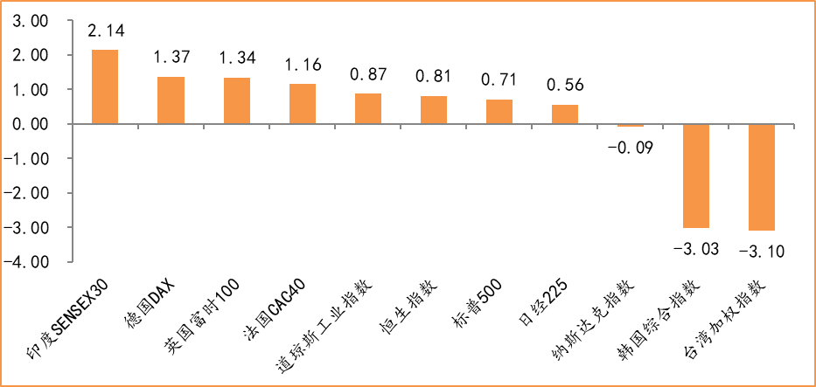
数据来源：wind，富荣基金管理有限公司

2.估值指标
图：主要股指市盈率PE（TTM），小幅下降
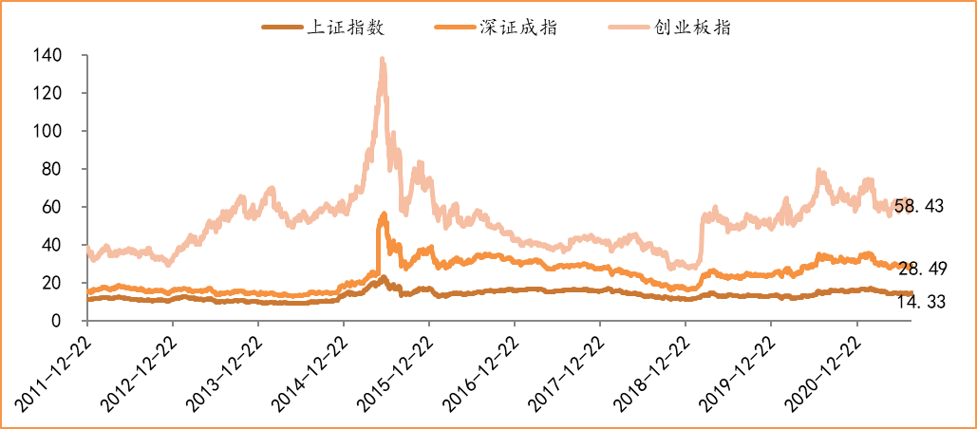
数据来源：wind，富荣基金管理有限公司

3.资金面
图：陆股通上周净流入12.76亿元
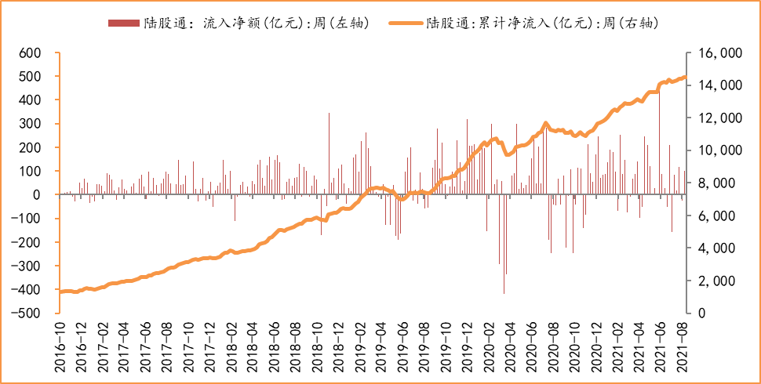
数据来源：wind，富荣基金管理有限公司

图：最新两融余额18576.39亿元，小幅增加
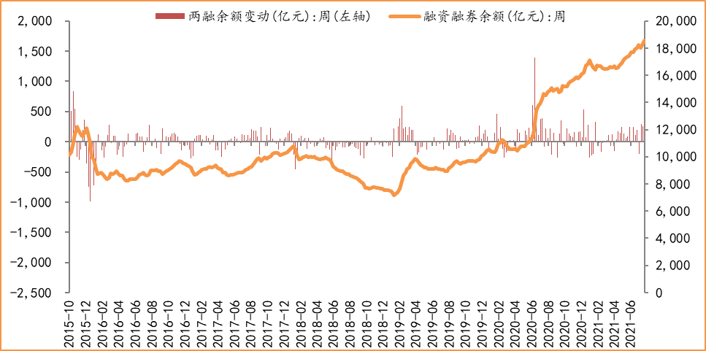
数据来源：wind，富荣基金管理有限公司

图：本周限售解禁市值约1299.87亿元，较上周大幅减少
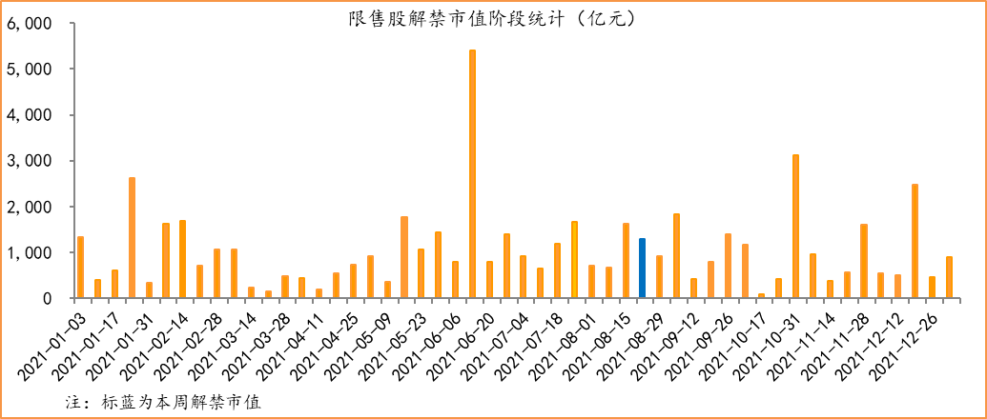
数据来源：wind，富荣基金管理有限公司

图：8月最新募资合计454.41亿元
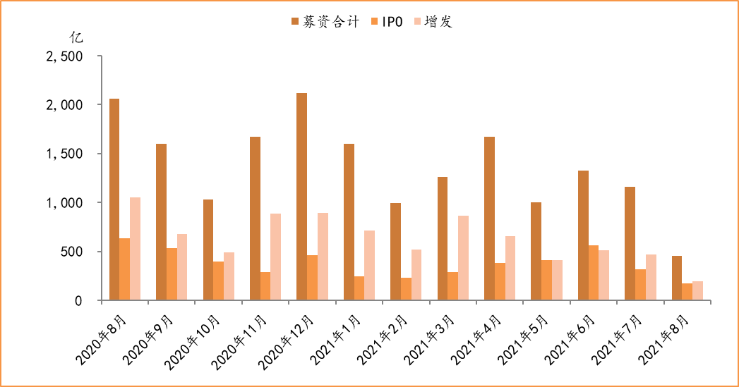
数据来源：wind，富荣基金管理有限公司

图：上周新成立偏股型基金份额共计448.77亿份，较前一周大幅增加
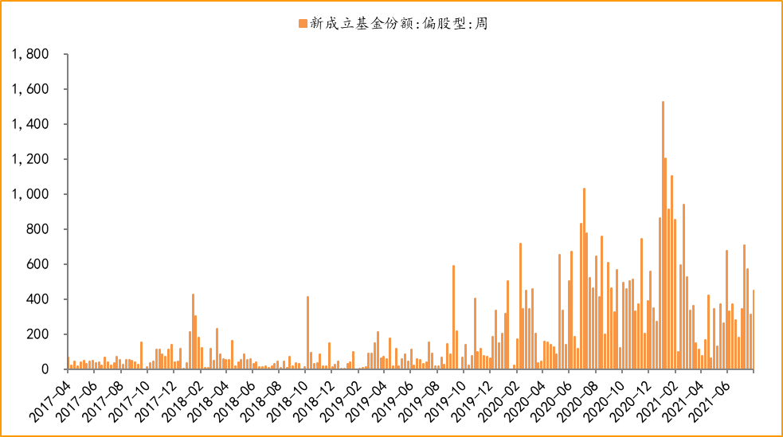
数据来源：wind，富荣基金管理有限公司

4.基本面
图：7月CPI同比增加1.00%，维持低位
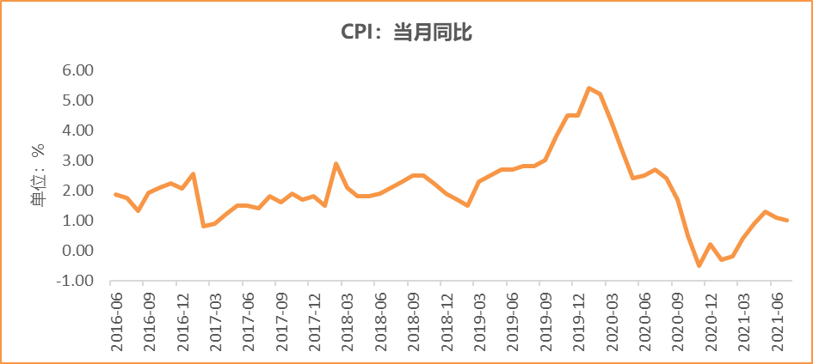
数据来源：wind，富荣基金管理有限公司

图：7月PPI同比增加9.00%
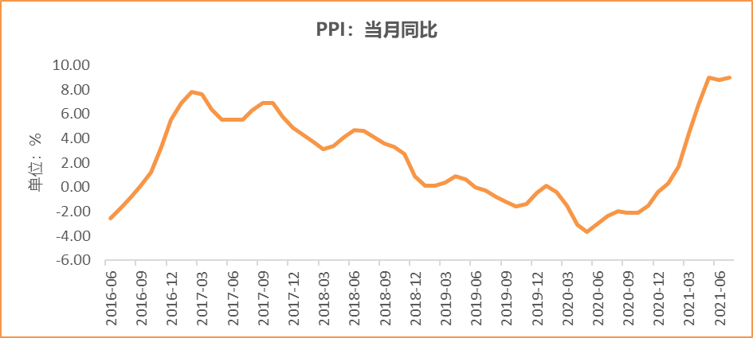
数据来源：wind，富荣基金管理有限公司

图：7月官方制造业PMI为50.40%，持续位于荣枯线上方
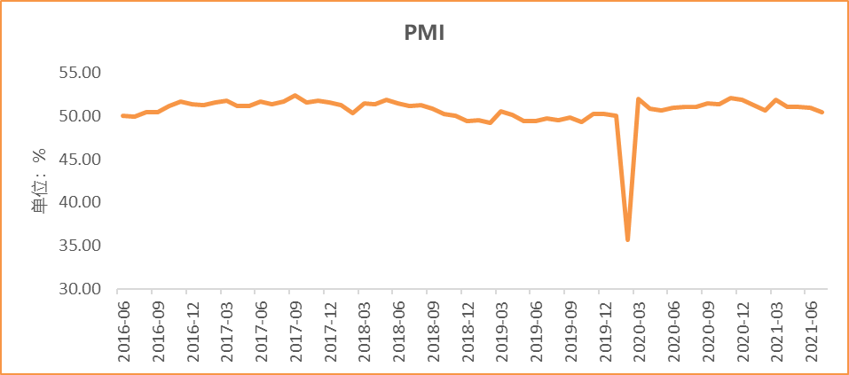
数据来源：wind，富荣基金管理有限公司

图：7月社会融资规模1.06万亿
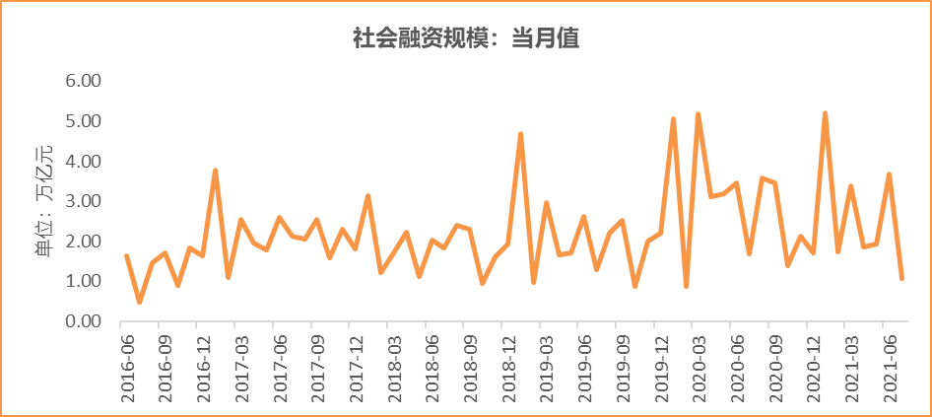
数据来源：wind，富荣基金管理有限公司

图：6月工业增加值累计同比增加15.90%
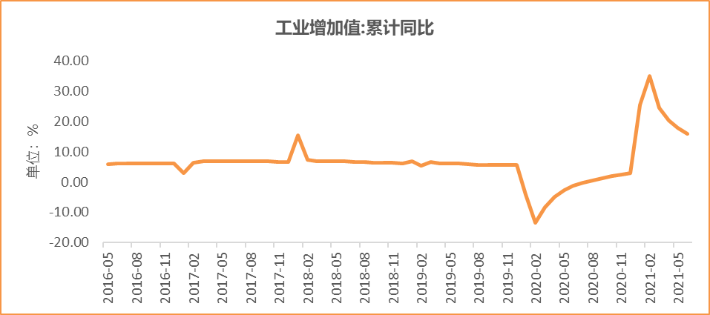
数据来源：wind，富荣基金管理有限公司

图：6月固定资产投资完成额累计同比上涨12.60% ，增速回落
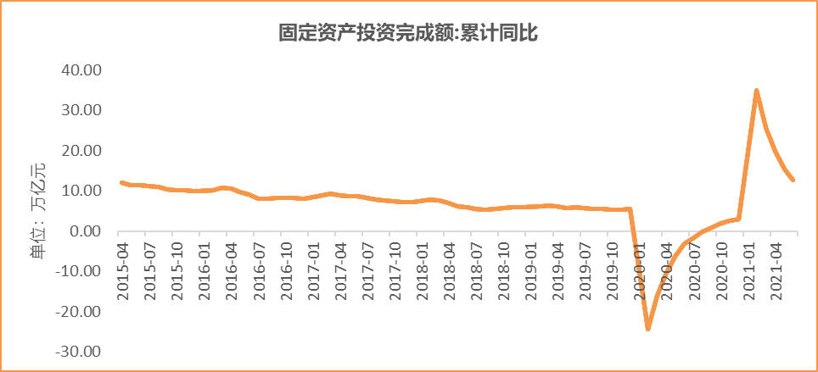
数据来源：wind，富荣基金管理有限公司

图：6月社会消费品零售总额同比增长12.10% ，增速回落
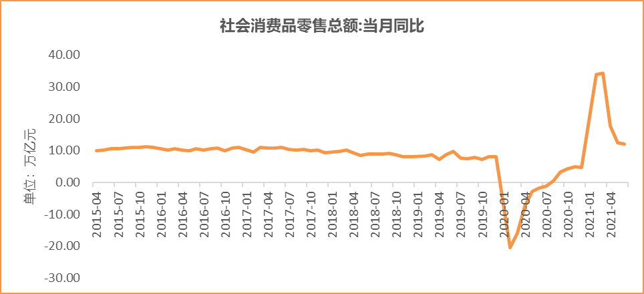
数据来源：wind，富荣基金管理有限公司

风险提示：1、本报告中的信息均来源于我们认为可靠的已公开资料和合作客户的研究成果，但本公司及研究人员对这些信息的准确性和完整性不作任何保证，也不保证本报告所包含的信息或建议在本报告发出后不会发生任何变更，且本报告仅反映发布时的资料、观点和预测，可能在随后会作出调整。2、本报告中的资料、观点和预测等仅供参考，在任何时候均不构成对任何人的个人推荐。市场有风险，投资需谨慎。

